丹麦对氢基可持续航空燃料路径的独立视角与系统层面分析

来源：[民航环境与可持续发展智库](javascript:void(0);)

一、研究简介

本研究从独立视角和系统层面分析了丹麦氢基可持续航空燃料（e-SAF）路径的资源效率和成本。航空业因其对高能量密度的需求，难以直接电气化，而氢气提供了一种间接电气化的途径。通过与碳源结合，氢气可用于生产可持续航空燃料（SAF）。研究评估了不同碳源（生物质气化、点源捕获、直接空气捕获）的e-SAF路径，发现生物质气化路径在生物质可用性允许的情况下是最具能源效率的。对于点源捕获和直接空气捕获路径，可再生氢的电力成本占总e-SAF成本的约70%。在廉价可再生电力和副产品收入的情况下，e-SAF的价格可以达到0.5-1.1欧元/升，与化石基航空燃料具有成本竞争力。要使e-SAF在点源CO₂路径上具有成本竞争力，需要的电力价格为9-29欧元/兆瓦时，而化石航空燃料的中等价格为0.5欧元/升。

从系统层面来看，丹麦到2045年需要将可再生能源生产设施的装机容量增加约五倍，以实现100%的可再生能源系统。研究发现，点源捕获和生物质气化路径在可再生能源需求和生物质需求之间需要权衡。点源捕获路径消耗较低的生物质，但需要较高的可再生能源装机容量；而生物质气化路径则相反，其生物质需求较高，但所需的可再生能源装机容量较低。研究建议，政策上需要更多关注利用e-SAF提高系统层面的能源效率，同时保持可持续的生物质限制。此外，对化石基航空燃料征收碳税等政策，将有助于推动e-SAF的工业化规模扩大、促进技术发展并提升其成本竞争力。

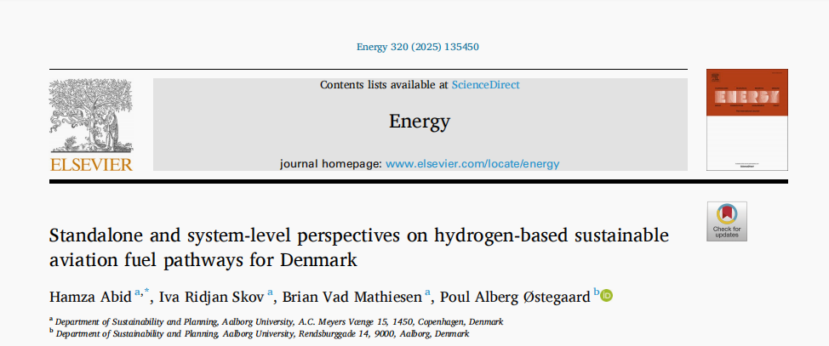

二、研究方法

本研究采用独立视角分析、系统层面分析以及情景分析等多种方法，具体方法如下：

1. **独立视角分析**

（1）路径分类：研究将e-SAF生产路径分为八种，基于不同的二氧化碳（CO₂）来源和燃料合成方法（甲醇基或费托合成基）。这些路径包括点源捕获、直接空气捕获、厌氧消化和生物质气化等。

（2）技术成熟度评估：使用技术成熟度等级（TRL）对每种路径的核心转换过程进行评估。TRL等级从6到9不等，反映了技术的成熟度和商业化程度。

（3）能源效率和资源需求评估：通过计算每种路径的能源效率（输出航空燃料与总输入能量的比率）和资源需求（包括电力和生物质），评估其在能源利用上的效率和资源消耗情况。

（4）成本分析：对每种路径的年度生产成本和单位成本进行分析。成本分析包括资本投资成本、固定和可变的运营维护成本。通过考虑副产品收入（如余热和液体副产品）对生产成本的影响，评估e-SAF的经济竞争力。

**2. 系统层面分析**

（1）能源系统建模：使用丹麦DK 2045模型作为参考模型。该模型由奥尔堡大学与丹麦工程师协会合作开发，涵盖了电力、供热、制冷、工业和交通等各个部门。

（2）路径整合：将四种主要的CO₂来源路径（点源捕获、直接空气捕获、生物质气化和厌氧消化）整合到DK 2045模型中，分析其对整个能源系统的影响。

（3）能源需求和基础设施评估：评估每种路径对一次能源供应（PES）、可再生能源和电解槽容量的需求。通过比较不同路径的能源需求和资源分配，揭示其在系统层面的优缺点。

（4）生物质可持续性分析：分析每种路径对生物质的需求，并与丹麦的可持续生物质限制进行对比，评估其在生物质利用上的可行性和可持续性。

**3. 情景分析**

（1）技术发展情景：研究考虑了两种技术发展情景：基于文献的当前技术水平（以2030年为时间节点）和预期技术发展水平（以2045年为时间节点）。在预期技术发展情景中，假设甲醇制航空燃料和费托合成制航空燃料的技术成熟度将显著提高，氢气与航空燃料的比例（H₂/JF）降低，这意味着生产单位航空燃料所需的氢气量减少；同时，航空燃料选择性提高，有利于提升燃料生产效率，进而对 e-SAF 的生产成本和能源效率产生重要影响。

（2）电力价格情景：分析了两种电力价格水平对e-SAF生产成本的影响，包括高电价（92欧元/兆瓦时，基于工业用户平均电价）和低电价（30欧元/兆瓦时，基于丹麦海上风电的估算价格）。

三、研究结论

**1.电力成本是关键因素：**e-SAF的生产成本主要由电力成本决定，尤其是用于氢气生产的电力。在高电价（92欧元/兆瓦时）的情况下，e-SAF的生产成本显著高于化石基航空燃料。然而，当使用低电价（30欧元/兆瓦时）时，某些路径的e-SAF生产（例如电解水制氢、生物质气化、甲烷蒸汽重整）的成本可以与化石基航空燃料竞争。

**2.生物质气化路径最具能源效率：**从能源效率角度来看，生物质气化路径是最有效的e-SAF生产方式，前提是生物质资源充足。这一路径在生物质可用性允许的情况下，展现了最高的能源转换效率。

**3.技术发展对成本影响显著：**预期技术发展情景表明，随着甲醇转航空燃料和费托合成转航空燃料技术的成熟，氢气与航空燃料的比例（H₂/JF）降低，航空燃料选择性提高，这将显著降低e-SAF的生产成本。

**4.系统层面的权衡：**在系统层面，点源捕获和生物质气化路径在可再生能源需求和生物质需求之间存在权衡。点源捕获路径需要较低的生物质但较高的可再生能源安装容量，而生物质气化路径则相反，其对可再生能源安装容量的需求较低，但生物质消耗相对较高。在规划能源系统时，需要综合考虑这两种路径的特点，以实现资源的合理配置和利用。

**5.政策建议：**政策上需要更多关注利用e-SAF提高系统层面的能源效率，同时保持可持续的生物质限制。例如，对化石基航空燃料征收碳税等政策手段，将鼓励e-SAF的工业化规模扩大、技术发展和提升成本竞争力。

文献引用

Abid, H., et al., Standalone and system-level perspectives on hydrogen-based sustainable aviation fuel pathways for Denmark. Energy, 2025. 320: 135450.

资料链接：

https://www.sciencedirect.com/science/article/pii/S0360544225010928?via%3Dihub

资料搜集：戴菲 梁琨鹏 蒋岩硕

校对：张奕野 贾忠杰

审核：陈俣秀 杨晓军